ЧЕЛЯБИНСКАЯ ОБЛАСТЬ

АДМИНИСТРАЦИЯ
ЗЛАТОУСТОВСКОГО ГОРОДСКОГО ОКРУГА
ПОСТАНОВЛЕНИЕ

07.05.2026 г. | № | 152-П/АДМ
г. Златоуст
О предоставлении разрешения
на условно разрешенный вид использования земельного
участка

С учетом результатов проведения публичных слушаний от 23.03.2026 г., рекомендаций комиссии по отдельным вопросам землепользования
на территории Златоустовского городского округа от 03.04.2026 г.
(протокол № 5), руководствуясь статьей 39 Градостроительного кодекса Российской Федерации,
ПОСТАНОВЛЯЮ:
1. Предоставить разрешение на условно разрешенный вид использования земельного участка «для ведения личного подсобного хозяйства (приусадебный земельный участок)» площадью 579 кв. метров, расположенного по адресному ориентиру: Челябинская область, г. Златоуст, ул. Новобереговая, западнее земельного участка с кадастровым номером 74:25:0304622:585, (территориальная зона Ж3 – зона застройки среднеэтажными жилыми домами) по заявлению Ажоркина И.Е., в соответствии с прилагаемой схемой (приложение).
2. Пресс-службе Администрации Златоустовского городского округа (Семёнова А.Г.) опубликовать настоящее постановление в газете «Златоустовский рабочий» и разместить на официальном сайте Златоустовского городского округа в сети «Интернет».
3. Организацию выполнения настоящего постановления возложить
на председателя Комитета по управлению имуществом Златоустовского городского округа Турову Е.В.
4. Контроль за выполнением настоящего постановления возложить
на заместителя Главы Златоустовского городского округа по строительству Сабанова О.В.
Глава  Златоустовского городского округа | 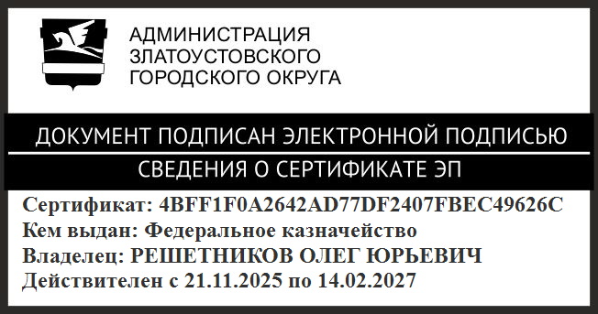 | О.Ю. Решетников

ПРИЛОЖЕНИЕ
Утверждено
постановлением Администрации
Златоустовского городского округа
от 07.05.2026 г. № 152-П/АДМ

